Desarrollo del robot mBot2 para la competición de robótica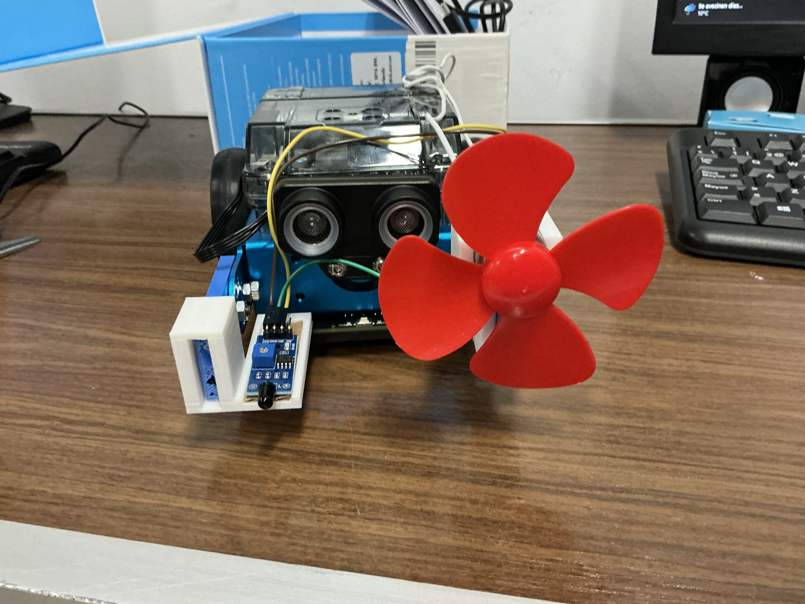

Miembros del equipo:
-Celia Buendía Ruiz
-Esteban García Vázquez
-Renato Lamana
-Héctor Martínez González
-Agustín José Prieto Guerra

Índice
En esta memoria se irán recopilando los pasos que seguimos para llegar con un robot mBot2 funcional y apto para competir.
Descripción técnica del robot
Impresión de piezas extra para las diversas fases de la prueba
M1. Fumigación autónoma de cultivos
M2. Traslado autónomo de alpacas de paja
Impresión de alpacas para la M2.
M3. Extinción autónoma de incendios

Descripción técnica del robot
En este apartado desarrollaremos en detalle los diversos componentes físicos, incluyendo tanto los elementos ya incluidos en el set de mBot2, como los externos que añadimos para ayudarnos a completar las pruebas.
Sistema de alimentación del robot

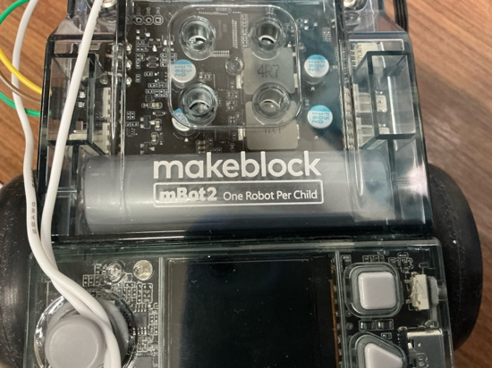
La fuente de alimentación es un conjunto de baterías de iones de litio recargables incorporadas en la placa.

Robot base
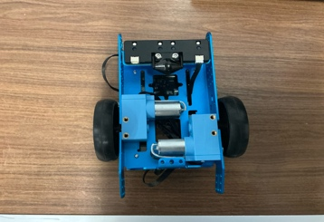
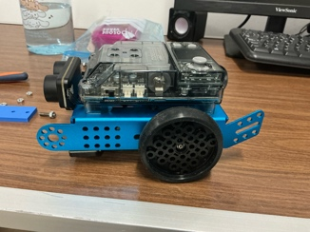
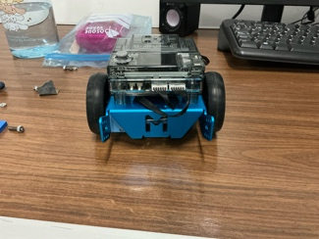
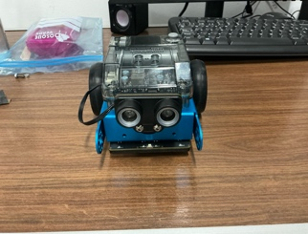
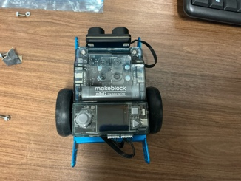
Como base sobre la que construir, utilizamos el robot mBot2 que venía preconstruido.

Sensores y motores del robot

En este robot utilizamos diversos tipos de sensores.
En primer lugar, empleamos el sensor cuádruple RGB, incluido con el set de makeblock. Este nos ayuda a detectar el color que se halla en el suelo, lo que permite al robot mBot2 seguir la línea dibujada.
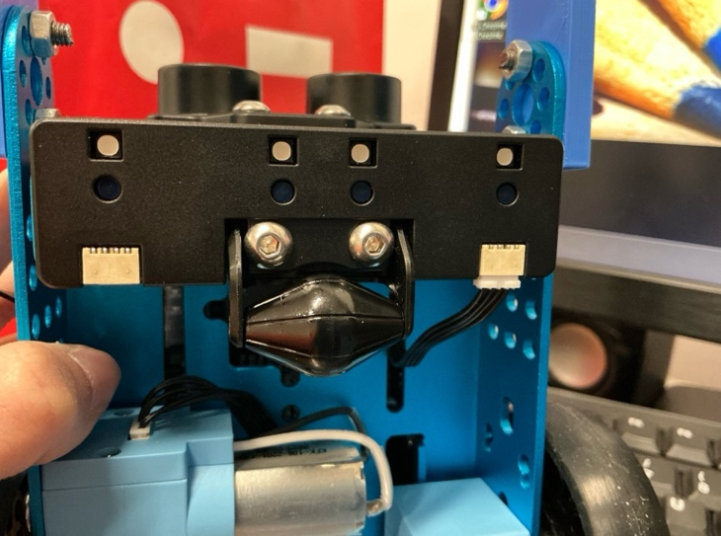
También utilizamos el sensor infrarrojo, también incluido con el set de makeblock, que nos ayuda a detectar dónde están las alpacas de paja y las velas.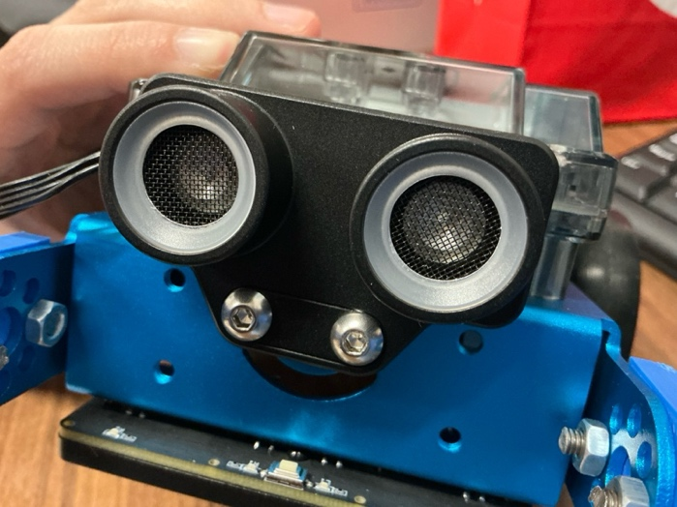
Además, utilizamos el sensor de llama para la fase 3, pero esta vez para que detectara cuándo estaba encendida o no la vela.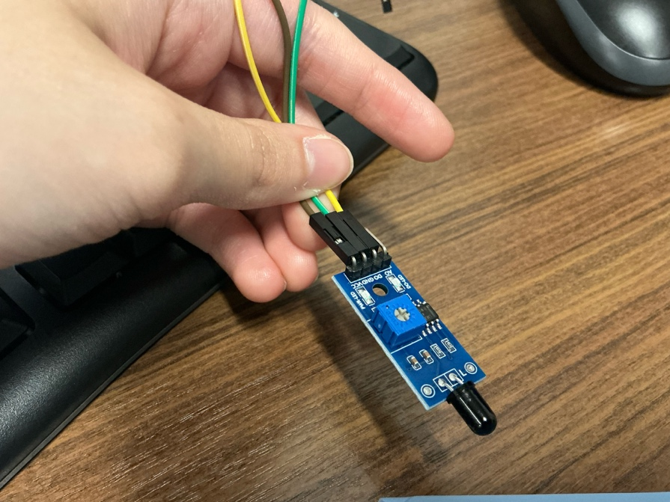
También utilizamos diversos motores, que ayudarían al robot a moverse, y realizar diversas funciones.
Primero, usamos los dos motores que venían con el mBot2 para las ruedas, para permitir que el robot se moviera.
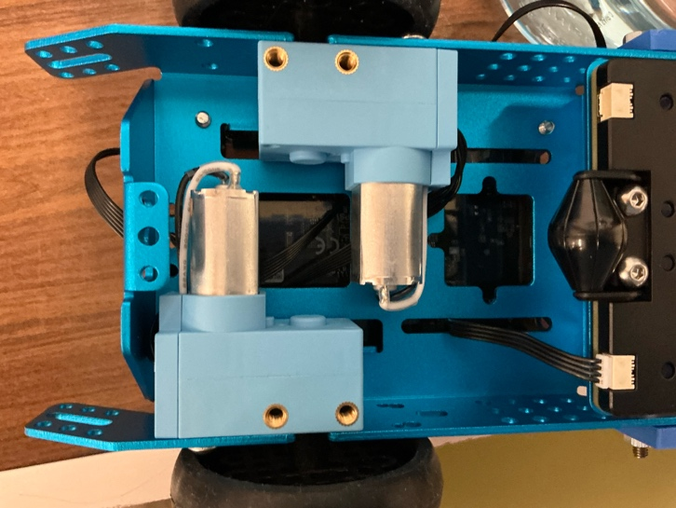
También empleamos un motor de rotación continua externo, para activar un ventilador, que usaríamos para apagar la llama.
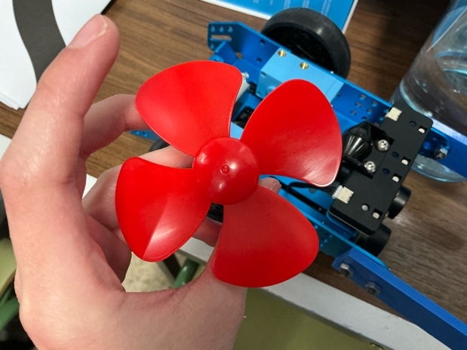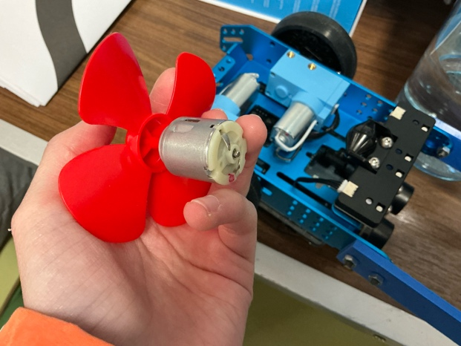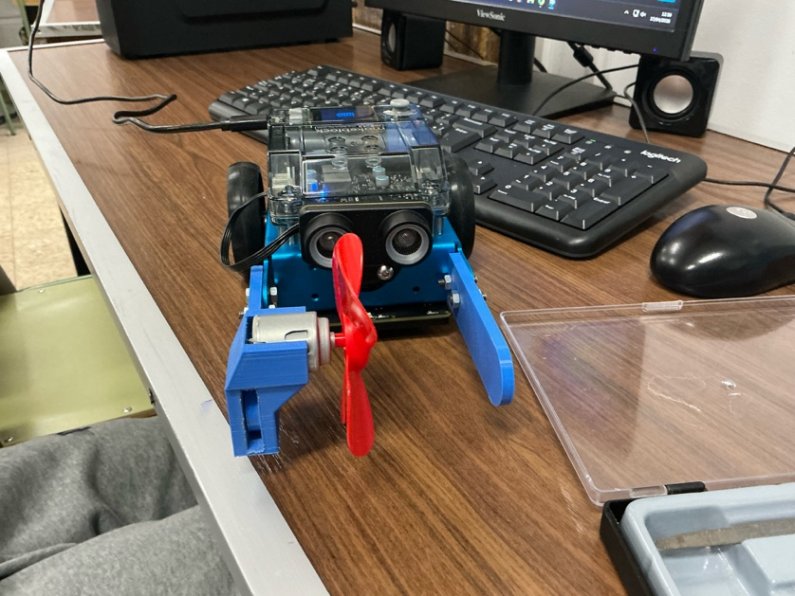

Impresión de piezas extra para las diversas fases de la prueba
Para ayudar al robot con la dirección de las alpacas imprimimos estos brazos: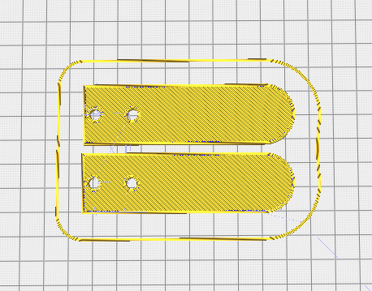

Para la sujeción del motor con ventilador para apagar las velas de la M3 hicimos esta pieza:
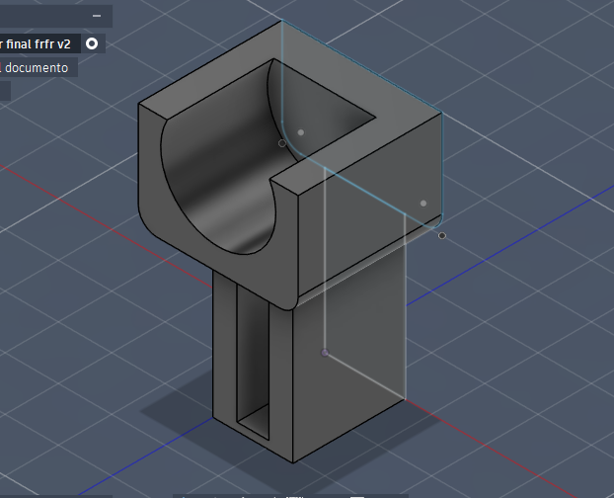

También diseñamos una forma de sujeción para el sensor de llama, cuyo diseño es el siguiente:
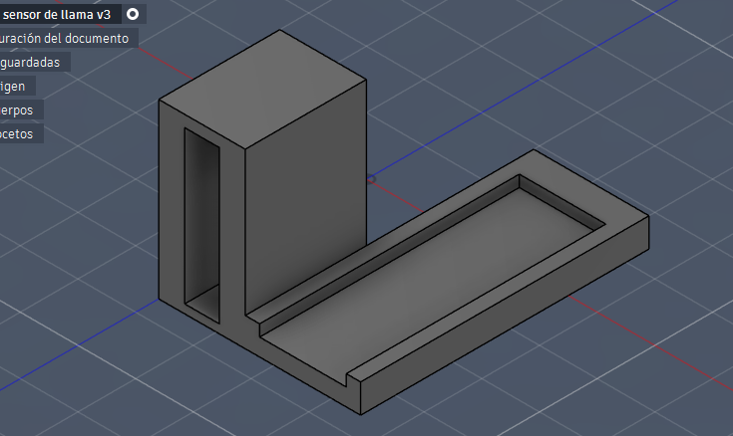

Además, para realizar diversas pruebas para ver si dicho ventilador apagaba o no la vela, se imprimió un modelo fiel a la misma, y se le añadió un trozo de papel donde iría la llama. Si el papel salía disparado con el aire del ventilador, la vela contaría como “apagada”. El diseño de la vela es el siguiente: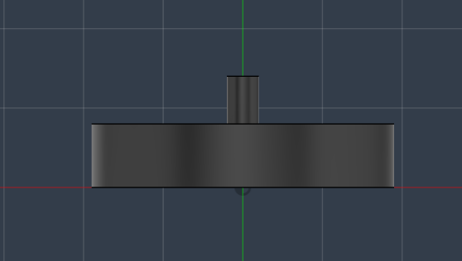

Además, imprimimos una lona con las tres fases de la prueba, para poder realizar las prácticas correctamente.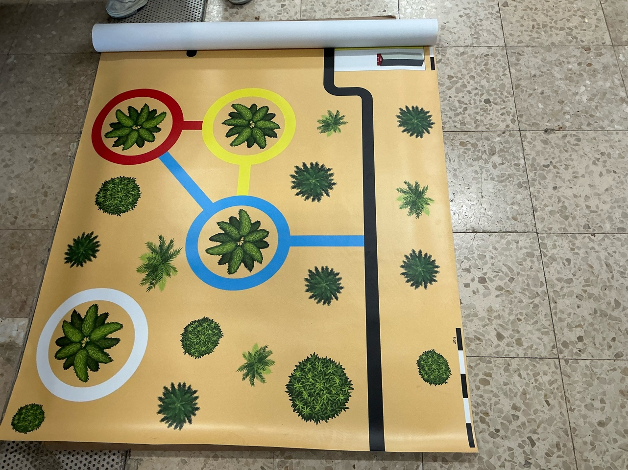

Gestión de misiones
A continuación, se incluirá el código que creamos para completar las diversas tareas propuestas.

M1. Fumigación autónoma de cultivos
Para la primera misión, el robot tiene que seguir una línea negra hasta llegar a una zona de cultivo, marcada por un marrón oscuro, momento a partir del cual tendrá que fumigar los cultivos, representados por líneas verdes, por el lado izquierdo.
El código usado para el correcto funcionamiento del robot en esta misión fue el siguiente:

M2. Traslado autónomo de alpacas de paja
Para la segunda fase, teníamos que transportar 5 alpacas de paja a su color correspondiente, que está determinado por el color sobre el que se encuentra la misma, con la excepción de la última alpaca, que no se encuentra en ninguna línea y que ha de ser llevada al color blanco.
El código usado para el correcto funcionamiento del robot en esta misión fue el siguiente:
import event, cyberpi, mbuild, mbot2, time

# --- VARIABLES GLOBALES ---
vel = 10
fase_programa = 0

# Estados de sensores para todos los colores
estado_azul_all = 0
estado_azul_interior = 0
estado_morado_all = 0
estado_morado_interior = 0
estado_cian_all = 0
estado_cian_interior = 0
estado_verde_all = 0
estado_verde_interior = 0
estado_amarillo_all = 0
estado_amarillo_interior = 0

# --- FUNCIONES DE ACTUALIZACIÓN DE SENSORES ---

def actualizar_qrgb_azul():
global estado_azul_all, estado_azul_interior
estado_azul_all = mbuild.quad_rgb_sensor.get_blue_sta("all", 1)
estado_azul_interior = mbuild.quad_rgb_sensor.get_blue_sta("middle", 1)

def actualizar_qrgb_morado():
global estado_morado_all, estado_morado_interior
estado_morado_all = mbuild.quad_rgb_sensor.get_purple_sta("all", 1)
estado_morado_interior = mbuild.quad_rgb_sensor.get_purple_sta("middle", 1)

def actualizar_qrgb_cian():
global estado_cian_all, estado_cian_interior
estado_cian_all = mbuild.quad_rgb_sensor.get_cyan_sta("all", 1)
estado_cian_interior = mbuild.quad_rgb_sensor.get_cyan_sta("middle", 1)

def actualizar_qrgb_verde():
global estado_verde_all, estado_verde_interior
estado_verde_all = mbuild.quad_rgb_sensor.get_green_sta("all", 1)
estado_verde_interior = mbuild.quad_rgb_sensor.get_green_sta("middle", 1)

def actualizar_qrgb_amarillo():
global estado_amarillo_all, estado_amarillo_interior
estado_amarillo_all = mbuild.quad_rgb_sensor.get_yellow_sta("all", 1)
estado_amarillo_interior = mbuild.quad_rgb_sensor.get_yellow_sta("middle", 1)

# --- FUNCIONES DE SEGUIMIENTO ---

def seguir_azul():
actualizar_qrgb_azul()
if estado_azul_interior == 3:
mbot2.drive_speed(vel, -vel)
elif estado_azul_interior == 1:
mbot2.drive_speed(vel, 0)
elif estado_azul_interior == 2:
mbot2.drive_speed(0, -vel)
elif (mbuild.quad_rgb_sensor.is_color("blue","R2",1)):
mbot2.drive_speed(vel, 0)
elif (mbuild.quad_rgb_sensor.is_color("blue","L2",1)):
mbot2.drive_speed(0, -vel)
else:
mbot2.drive_speed(vel, 0)

def seguir_morado():
actualizar_qrgb_morado()
if estado_morado_interior == 3:
mbot2.drive_speed(vel, -vel)
elif estado_morado_interior == 1:
mbot2.drive_speed(vel, 0)
elif estado_morado_interior == 2:
mbot2.drive_speed(0, -vel)
elif (mbuild.quad_rgb_sensor.is_color("purple","R2",1)):
mbot2.drive_speed(vel, 0)
elif (mbuild.quad_rgb_sensor.is_color("purple","L2",1)):
mbot2.drive_speed(0, -vel)
else:
mbot2.drive_speed(0, -vel)

def seguir_verde():
actualizar_qrgb_verde()
if estado_verde_interior == 3:
mbot2.drive_speed(vel, -vel)
elif estado_verde_interior == 1:
mbot2.drive_speed(vel, 0)
elif estado_verde_interior == 2:
mbot2.drive_speed(0, -vel)
elif (mbuild.quad_rgb_sensor.is_color("green","R2",1)):
mbot2.drive_speed(vel, 0)
elif (mbuild.quad_rgb_sensor.is_color("green","L2",1)):
mbot2.drive_speed(0, -vel)
else:
mbot2.drive_speed(0, -vel)

def seguir_cian():
actualizar_qrgb_cian()
if estado_cian_interior == 3:
mbot2.drive_speed(vel, -vel)
elif estado_cian_interior == 1:
mbot2.drive_speed(vel, 0)
elif estado_cian_interior == 2:
mbot2.drive_speed(0, -vel)
elif (mbuild.quad_rgb_sensor.is_color("cyan","R2",1)):
mbot2.drive_speed(vel, 0)
elif (mbuild.quad_rgb_sensor.is_color("cyan","L2",1)):
mbot2.drive_speed(0, -vel)
else:
mbot2.drive_speed(0, -vel)

def seguir_amarillo():
actualizar_qrgb_amarillo()
if estado_amarillo_interior == 3:
mbot2.drive_speed(vel, -vel)
elif estado_amarillo_interior == 1:
mbot2.drive_speed(vel, 0)
elif estado_amarillo_interior == 2:
mbot2.drive_speed(0, -vel)
elif (mbuild.quad_rgb_sensor.is_color("yellow","R2",1)):
mbot2.drive_speed(vel, 0)
elif (mbuild.quad_rgb_sensor.is_color("yellow","L2",1)):
mbot2.drive_speed(0, -vel)
else:
mbot2.drive_speed(0, -vel)

def maniobra_maquina(nombre):
cyberpi.console.println("Maniobra " + nombre)
mbot2.drive_speed(vel,-vel)
time.sleep(1.67)
mbot2.EM_stop("ALL")
mbot2.turn(-90)
time.sleep(0.5)
mbot2.drive_speed(vel, -vel)
time.sleep(1)
mbot2.drive_speed(-vel, vel)
time.sleep(1)
mbot2.turn(-90)
mbot2.drive_speed(0, 0)

# --- EVENTOS ---

@event.is_press('a')
def on_press_a():
cyberpi.console.clear()
cyberpi.console.println("Calibrando...")
mbuild.quad_rgb_sensor.adjust(1)
cyberpi.console.println("Calibracion OK")

@event.is_press('b')
def on_press_b():
global fase_programa
fase_programa = 1
cyberpi.console.clear()

while True:
# --- BLOQUE MORADO ---
if fase_programa == 1: # Seguir Azul hasta Morado (L2 o R2)
seguir_azul()
if mbuild.quad_rgb_sensor.is_color("purple", "L2", 1) or mbuild.quad_rgb_sensor.is_color("purple", "R2", 1):
mbot2.drive_speed(0,-3*vel)
time.sleep(0.98)
fase_programa = 1.1
elif fase_programa == 1.1: # Seguir Morado hasta Azul Perpendicular (L2 y R2)
seguir_morado()
if mbuild.quad_rgb_sensor.is_color("blue", "L2", 1) and mbuild.quad_rgb_sensor.is_color("blue", "R2", 1):
mbot2.drive_speed(vel,0)
time.sleep(0.98)
fase_programa = 1.2
elif fase_programa == 1.2: # Seguir Azul hasta Morado (L2 o R2) -> MANIOBRA
seguir_azul()
if mbuild.quad_rgb_sensor.is_color("purple", "L2", 1) or mbuild.quad_rgb_sensor.is_color("purple", "R2", 1):
maniobra_maquina("Roja")
fase_programa = 2

# --- BLOQUE VERDE ---
elif fase_programa == 2: # Seguir Azul hasta Verde
seguir_azul()
if mbuild.quad_rgb_sensor.is_color("green", "L2", 1) or mbuild.quad_rgb_sensor.is_color("green", "R2", 1):
mbot2.drive_speed(0,-vel)
time.sleep(0.98)
fase_programa = 2.1
elif fase_programa == 2.1: # Seguir Verde hasta Azul Perpendicular
seguir_verde()
if mbuild.quad_rgb_sensor.is_color("blue", "L2", 1) and mbuild.quad_rgb_sensor.is_color("blue", "R2", 1):
mbot2.drive_speed(vel, 0)
time.sleep(0.98)
fase_programa = 2.2
elif fase_programa == 2.2: # Seguir Azul hasta Verde -> MANIOBRA
seguir_azul()
if mbuild.quad_rgb_sensor.get_blue_sta("all", 1) == 7:
mbot2.drive_speed(vel, 0)
time.sleep(2)
if mbuild.quad_rgb_sensor.is_color("green", "L2", 1):
maniobra_maquina("Verde")
fase_programa = 3

# --- BLOQUE CIAN ---
elif fase_programa == 3: # Seguir Azul hasta Cian
seguir_azul()
if mbuild.quad_rgb_sensor.is_color("cyan", "L2", 1) or mbuild.quad_rgb_sensor.is_color("cyan", "R2", 1):
fase_programa = 3.1
elif fase_programa == 3.1: # Seguir Cian hasta Azul Perpendicular
seguir_cian()
if mbuild.quad_rgb_sensor.is_color("blue", "L2", 1) and mbuild.quad_rgb_sensor.is_color("blue", "R2", 1):
mbot2.drive_speed(0, -vel)
time.sleep(1.75)
fase_programa = 3.2
elif fase_programa == 3.2: # Seguir Azul hasta Cian -> MANIOBRA
seguir_azul()
if mbuild.quad_rgb_sensor.get_blue_sta("all", 1) == 7:
mbot2.drive_speed(0, -vel)
time.sleep(2)
if mbuild.quad_rgb_sensor.is_color("cyan", "L2", 1):
maniobra_maquina("Cian")
fase_programa = 4

# --- BLOQUE AMARILLO ---
elif fase_programa == 4: # Seguir Azul hasta Amarillo
seguir_azul()
if mbuild.quad_rgb_sensor.is_color("yellow", "L2", 1) or mbuild.quad_rgb_sensor.is_color("yellow", "R2", 1):
fase_programa = 4.1
elif fase_programa == 4.1: # Seguir Amarillo hasta Azul Perpendicular
mbot2.drive_speed(vel,-vel)
time.sleep(1.67)
mbot2.EM_stop("ALL")
mbot2.turn(90)
mbot2.drive_speed (vel,-vel)
time.sleep(1.5)
for count in range(10):
mbot2.turn(-18)
time.sleep(0.5)
mbot2.drive_speed (vel, -vel)
if mbuild.quad_rgb_sensor.is_color("blue", "L2", 1) and mbuild.quad_rgb_sensor.is_color("blue", "R2", 1):
fase_programa = 4.2
elif fase_programa == 4.2: # Seguir Azul hasta Amarillo -> MANIOBRA
seguir_azul()
if mbuild.quad_rgb_sensor.is_color("yellow", "L2", 1) or mbuild.quad_rgb_sensor.is_color("yellow", "R2", 1):
maniobra_maquina("Amarilla")
cyberpi.console.println("Fin")
break

time.sleep(0.01)

@event.start
def on_start():
cyberpi.console.clear()
cyberpi.console.println("A: Calibrar | B: Iniciar")

Para poder direccionar las alpacas imprimimos unos brazos en PLA que anclamos al chasis. Impresión de piezas extra para las diversas fases de la prueba

Impresión de alpacas para la M2.
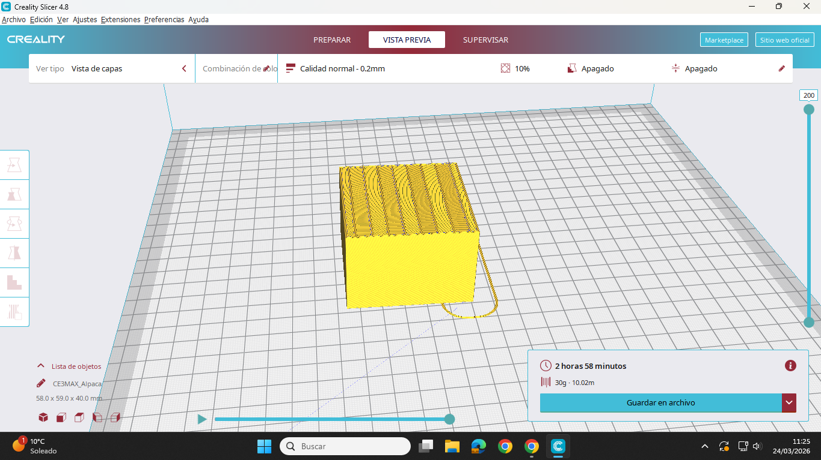Para la práctica y ayuda al desarrollo del código imprimimos las alpacas para que las prácticas sean más parecidas a la competición.

M3. Extinción autónoma de incendios
En la tercera fase, el robot tiene que seguir un recorrido marcado por diversos colores, detectar un “incendio” (representado por una vela) y apagarlo. Las velas normales dan 1 punto, y una vela que se halla aislada, sin ningún camino conectado a ella, da 2 puntos.
El código usado para el correcto funcionamiento del robot en esta misión fue el siguiente:

import event, cyberpi, mbuild, mbot2, time

vel = 20
fase_programa = 0
estado_giro = 0 # Para ver si ya ha girado o no en las partes de girar 90° para subir a una linea
i_vb = 0 # Contador para vela blanca

# En esta calibracion (calibracion al color de arena): NEGRO -> Azul | AZUL -> Cyan | Amarillo = Amarillo | Rojo = Morado | Blanco = Blanco

# Fase 0: Siguiendo linea negra hasta llegar a la azul
# Fase 1: Girar, seguir linea azul y apagar la vela (si esta encendida)
# Fase 2: Linea azul -> linea amarilla
# Fase 3: Apagar vela linea amarilla (si esta encendida)
# Fase 4: Linea amarilla -> Linea roja
# Fase 5: Apagar vela linea roja (si esta encendida)
# Fase 6: Linea roja -> Circulo blanco

estado_negro_all = mbuild.quad_rgb_sensor.get_blue_sta("all", 1)
estado_rojo_all = mbuild.quad_rgb_sensor.get_purple_sta("all", 1)
estado_azul_all = mbuild.quad_rgb_sensor.get_cyan_sta("all", 1)
estado_amarillo_all = mbuild.quad_rgb_sensor.get_yellow_sta("all", 1)
estado_blanco_all = mbuild.quad_rgb_sensor.get_white_sta("all", 1)

# Deteccion de color sensores interiores
estado_negro_interior = mbuild.quad_rgb_sensor.get_blue_sta("middle", 1)
estado_rojo_interior = mbuild.quad_rgb_sensor.get_purple_sta("middle", 1)
estado_azul_interior = mbuild.quad_rgb_sensor.get_cyan_sta("middle", 1)
estado_amarillo_interior = mbuild.quad_rgb_sensor.get_yellow_sta("middle", 1)
estado_blanco_interior = mbuild.quad_rgb_sensor.get_white_sta("middle", 1)

cyberpi.console.clear()
cyberpi.console.println("Inicializando")

def actualizar_qrgb():

global fase_programa

# Declaracion variables globales de estado
global estado_negro_all, estado_rojo_all, estado_azul_all, estado_amarillo_all, estado_blanco_all
global estado_negro_interior, estado_rojo_interior, estado_azul_interior, estado_amarillo_interior, estado_blanco_interior

if fase_programa == 0: # Actualizar estados utilizados en la fase 0 y 1
estado_negro_all = mbuild.quad_rgb_sensor.get_blue_sta("all", 1)
estado_negro_interior = mbuild.quad_rgb_sensor.get_blue_sta("middle", 1)

estado_azul_all = mbuild.quad_rgb_sensor.get_cyan_sta("all", 1)
estado_azul_interior = mbuild.quad_rgb_sensor.get_cyan_sta("middle", 1)

elif fase_programa == 1:
estado_azul_all = mbuild.quad_rgb_sensor.get_cyan_sta("all", 1)
estado_azul_interior = mbuild.quad_rgb_sensor.get_cyan_sta("middle", 1)
estado_amarillo_all = mbuild.quad_rgb_sensor.get_yellow_sta("all", 1)
estado_amarillo_interior = mbuild.quad_rgb_sensor.get_yellow_sta("middle", 1)

elif fase_programa == 2:
estado_azul_all = mbuild.quad_rgb_sensor.get_cyan_sta("all", 1)
estado_azul_interior = mbuild.quad_rgb_sensor.get_cyan_sta("middle", 1)
estado_amarillo_all = mbuild.quad_rgb_sensor.get_yellow_sta("all", 1)
estado_amarillo_interior = mbuild.quad_rgb_sensor.get_yellow_sta("middle", 1)
estado_rojo_all = mbuild.quad_rgb_sensor.get_purple_sta("all", 1)
estado_rojo_interior = mbuild.quad_rgb_sensor.get_purple_sta("middle", 1)

elif fase_programa == 3:
estado_amarillo_all = mbuild.quad_rgb_sensor.get_yellow_sta("all", 1)
estado_amarillo_interior = mbuild.quad_rgb_sensor.get_yellow_sta("middle", 1)

elif fase_programa == 4:
estado_amarillo_all = mbuild.quad_rgb_sensor.get_yellow_sta("all", 1)
estado_amarillo_interior = mbuild.quad_rgb_sensor.get_yellow_sta("middle", 1)
estado_rojo_all = mbuild.quad_rgb_sensor.get_purple_sta("all", 1)
estado_rojo_interior = mbuild.quad_rgb_sensor.get_purple_sta("middle", 1)

elif fase_programa == 5:
estado_rojo_all = mbuild.quad_rgb_sensor.get_purple_sta("all", 1)
estado_rojo_interior = mbuild.quad_rgb_sensor.get_purple_sta("middle", 1)

def sensor_fuego():
global fase_programa
if not mbot2.read_digital("S1"): # Si detecta llama
mbot2.drive_speed(2, 0)
mbot2.motor_set(83, "M1")
if fase_programa == 1:
mbot2.turn(10)
time.sleep(3)
mbot2.motor_set(0, "M1")
if fase_programa == 5:
mbot2.drive_speed(0, 0)
mbot2.turn(-65)
fase_programa = 6

elif fase_programa == 5:
mbot2.drive_speed(0, 0)
mbot2.turn(-66)
fase_programa = 6

def linea_negra(): # Seguir linea negra

if estado_negro_interior == 3: # Ambos sensores detectados
mbot2.drive_speed(vel - 10, -vel + 10) # Mover hacia adelante

elif estado_negro_interior == 1: # Sensor derecho detectado
mbot2.drive_speed(vel - 5, 0) # Girar un poco a la derecha

elif estado_negro_interior == 2: # Sensor izquierdo detectado
mbot2.drive_speed(0, -vel + 5) # Girar un poco a la izquierda

def linea_azul():
global fase_programa, estado_giro
cyberpi.console.clear()
cyberpi.console.println("Linea azul")

if estado_azul_all == 3 or estado_azul_all == 1: # R1 y R2 detectado (Sensores utilizados para girar a la derecha)
mbot2.drive_speed(vel - 10, 0)
elif estado_azul_all == 6: # Seguir recto si esta arriba de la linea 0b0110
mbot2.drive_speed(vel, -vel)
elif estado_azul_all == 0b1110 or estado_azul_all == 0b1100: # Girar a la izquierda si se sale a la derecha
mbot2.drive_speed(0, -vel + 10)
elif estado_azul_all == 0b0111 or estado_azul_all == 0b0011: # Girar a la derecha si se sale a la izquierda
mbot2.drive_speed(vel - 10, 0)
elif estado_azul_all == 0b1111:
sensor_fuego()
fase_programa = 2

def linea_azul_a_amarilla():
global fase_programa
cyberpi.console.clear()
cyberpi.console.println("Linea azul -> amarilla")

if estado_azul_all == 6: # Seguir recto si esta arriba de la linea 0b0110
mbot2.drive_speed(vel - 10, -vel + 10)
elif estado_azul_all == 0b1110 or estado_azul_all == 0b1100: # Girar a la izquierda si se sale a la derecha
mbot2.drive_speed(0, -vel + 10)
elif estado_azul_all == 0b0111 or estado_azul_all == 0b0011: # Girar a la derecha si se sale a la izquierda
mbot2.drive_speed(vel - 10, 0)
elif estado_azul_all == 0b1111:
mbot2.drive_speed(vel - 10, 0)

def linea_amarilla():
global fase_programa
cyberpi.console.clear()
cyberpi.console.println("Linea amarilla")

if estado_amarillo_all == 6: # Seguir recto y girar un poco a la izquierda para alinearse si esta arriba de la linea 0b0110
mbot2.drive_speed(vel, -vel + 10)
elif estado_amarillo_all == 0b1110 or estado_amarillo_all == 0b1100 or estado_amarillo_all == 0b1000: # Girar a la izquierda si se sale a la derecha
mbot2.drive_speed(0, -vel + 10)
elif estado_amarillo_all == 0b0111 or estado_amarillo_all == 0b0011 or estado_amarillo_all == 0b0001: # Girar a la derecha si se sale a la izquierda
mbot2.drive_speed(vel - 10, 0)
elif estado_amarillo_all == 0b1111:
sensor_fuego()
fase_programa = 4

def linea_amarilla_a_roja():
global fase_programa
cyberpi.console.clear()
cyberpi.console.println("Linea amarilla -> roja")

if estado_amarillo_all == 6: # Seguir recto si esta arriba de la linea 0b0110
mbot2.drive_speed(vel - 5, -vel + 5)
elif estado_amarillo_all == 0b1110 or estado_amarillo_all == 0b1100 or estado_amarillo_all == 0b1000: # Girar a la izquierda si se sale a la derecha
mbot2.drive_speed(0, -vel + 5)
elif estado_amarillo_all == 0b0111 or estado_amarillo_all == 0b0011 or estado_amarillo_all == 0b0001: # Girar a la derecha si se sale a la izquierda
mbot2.drive_speed(vel - 5, 0)
elif estado_amarillo_all == 0b1111:
mbot2.drive_speed (vel - 5, 0)

def linea_roja():
global fase_programa
cyberpi.console.clear()
cyberpi.console.println("Linea roja")

if estado_rojo_all == 6: # Seguir recto y girar un poco a la izquierda para alinearse si esta arriba de la linea 0b0110
mbot2.drive_speed(vel, -vel + 10)
elif estado_rojo_all == 0b1110 or estado_rojo_all == 0b1100 or estado_rojo_all == 0b1000: # Girar a la izquierda si se sale a la derecha
mbot2.drive_speed(0, -vel + 10)
elif estado_rojo_all == 0b0111 or estado_rojo_all == 0b0011 or estado_rojo_all == 0b0001: # Girar a la derecha si se sale a la izquierda
mbot2.drive_speed(vel - 10, 0)
elif estado_rojo_all == 0b1111:
sensor_fuego()

def vela_blanca():
global i_vb
cyberpi.console.clear()
cyberpi.console.println("Vela blanca")

for i_vb in range(8000): # 8 segundos
if not mbot2.read_digital("S1"): # Si detecta llama
mbot2.drive_speed(2, 0)
mbot2.motor_set(85, "M1")
time.sleep(5)
mbot2.motor_set(0, "M1")
elif mbot2.read_digital("S1"): # Si no detecta llama
mbot2.drive_speed(vel, -vel)
time.sleep(0.001)

def seguir_linea():
global fase_programa
global estado_negro_all, estado_rojo_all, estado_azul_all, estado_amarillo_all, estado_blanco_all
global estado_negro_interior, estado_rojo_interior, estado_azul_interior, estado_amarillo_interior, estado_blanco_interior
cyberpi.console.clear()

while True:
actualizar_qrgb()

if fase_programa == 0: # Fase 0: Seguir linea negra hasta llegar a la azul
if estado_azul_all > 0:
fase_programa = 1
mbot2.drive_speed(0,0)
else:
linea_negra()

elif fase_programa == 1: # Fase 1: Bucle linea azul
linea_azul()

elif fase_programa == 2: # Fase 2: Llegar hasta linea amarilla
if estado_amarillo_all > 0:
mbot2.drive_speed(vel - 10, 0)
fase_programa = 3
else:
linea_azul_a_amarilla()

elif fase_programa == 3: # Fase 3: Bucle linea amarilla
linea_amarilla()

elif fase_programa == 4: # Fase 4: Llegar hasta linea roja
if estado_rojo_all > 0:
fase_programa = 5
mbot2.drive_speed(vel - 10, 0)
else:
linea_amarilla_a_roja()

elif fase_programa == 5: # Fase 5: Bucle linea roja
linea_roja()

elif fase_programa == 6:
vela_blanca()

@event.start
def on_start():
seguir_linea()

